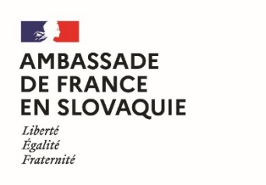 | 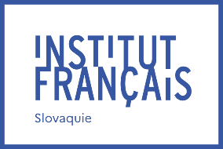 | 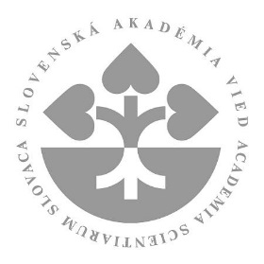 | 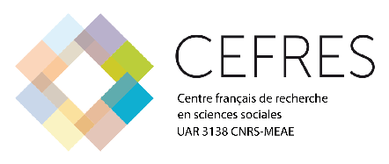
Spoločný mobilitný grant francúzskej vlády a Slovenskej akadémie vied
v oblasti spoločenských a humanitných vied
pre mladých vedeckých pracovníkov na rok 2024

Francúzske veľvyslanectvo na Slovensku, Francúzsky inštitút na Slovensku a Slovenská akadémia vied v spolupráci s Francúzskym ústavom pre výskum v spoločenských vedách (CEFRES), ponúkajú program podpory vedeckých pobytov v oblasti spoločenských a humanitných vied vo Francúzsku v roku 2024. Tento program je určený pre mladých vedeckých pracovníkov pôsobiacich v ústavoch a centrách Slovenskej akadémie vied. Cieľom tohto programu je podporiť slovensko - francúzsku spoluprácu v tejto oblasti prostredníctvom dvojmesačného výskumného pobytu vo Francúzsku.
Ambíciou programu je vytvoriť trvalú vedeckovýskumnú spoluprácu medzi francúzskymi a slovenskými partnermi, ktorí sa zapoja do riešenia inovatívnych a interdisciplinárnych tém v oblasti spoločenských a humanitných vied.
Výhody a financovanie:
Mobilitný grant ponúka nasledovné výhody:
- finančnú podporu od Slovenskej akadémie vied vo výške 2000 € na celý pobyt;
- finančná podporu od Francúzskeho veľvyslanectva na Slovensku a Francúzskeho inštitútu na Slovensku závisí od postavenia uchádzača a pohybuje sa od 1704 € do 2055 € na celý pobyt;
- pomoc pri hľadaní ubytovania prostredníctvom francúzskej agentúry Campus France.
Požadované výsledky:
Do konca roka 2024 sa očakáva prezentácia výsledkov spolupráce na seminári CEFRES, ktorý bude nasledovať po pobyte vo Francúzsku (prezenčne alebo online; CEFRES uhradí cestovné náklady a náklady na ubytovanie prednášajúceho v Prahe).
Zároveň sa očakáva zorganizovanie seminára (vedeckého alebo pre doktorandov), ktorý sa uskutoční na Slovensku do júna 2025. Na organizáciu seminára na Slovensku sa neposkytuje žiadny finančný príspevok a na zabezpečenie financovania zodpovedá žiadateľ.
Úspešní uchádzači tejto výzvy budú musieť podať žiadosti o grant typu CNRS International Emerging Actions (https://international.cnrs.fr/wp-content/uploads/2020/06/Fiche-IEA-2020.pdf).
Harmonogram:
- Dátum otvorenia výzvy na predkladanie žiadostí: 1. december 2023
- Uzávierka termínu na predkladanie žiadostí: 15. februára 2024
- Pohovory s uchádzačmi: v týždni od 26. februára 2024
- Zverejnenie výsledkov: marec 2024
- Pobyt vo Francúzsku: od 1. mája do 30. novembra 2024
Kontaktné údaje:
Pred odoslaním žiadosti uchádzači kontaktujú Michala Kšiňana, člena Predsedníctva SAV, mailom: ksinan@up.upsav.sk
Žiadosti sa posielajú na adresu:
Yan Pautrat, atašé pre vedeckú a univerzitnú spoluprácu
Tel: + 421 918 563 113 E-mail: yan.pautrat@diplomatie.gouv.fr
Do kópie je potrebné dať aj Michala Kšiňana ksinan@up.upsav.sk a Claire Madl, zástupkyňu riaditeľa CEFRESu claire.madl@cefres.cz
Podmienky oprávnenosti :
Výzva je určená pre vedeckých pracovníkov, ktorí sú držiteľmi titulu PhD. (alebo ekvivalentu) v čase podania žiadosti a obhájili doktorát pred maximálne ôsmimi rokmi, nemajú francúzske občianstvo a pracujú v ústave alebo centre Slovenskej akadémie vied. Znalosť francúzskeho jazyka je výhodou, ale nie je podmienkou prihlášky.
Kritériá hodnotenia projektu :
Žiadosti bude hodnotiť zmiešaná odborná komisia SAV – CEFRES a financovanie projektu schváli Predsedníctvo SAV. Žiadatelia musia predložiť projekt interdisciplinárnej vedeckej spolupráce a projekt semináru (vedeckého alebo pre doktorandov), ktorý sa bude konať na Slovensku a ktorý vyústi do podania medzinárodného projektu International Emerging Actions medzi CNRS a Slovenskou akadémiou vied v spolupráci s pražským CEFRESom. Pri hodnotení sa zohľadní:
- vedecký profil uchádzača;
- kvalita vedeckého projektu, ktorému má mobilitný grant napomôcť;
- kvalita projektu seminára, ktorý žiadateľ navrhne zorganizovať na Slovensku a jeho vplyv na vedeckú spoluprácu medzi Slovenskou akadémiou vied, CNRS a CEFRES.
Vedecké oblasti :
Všetky humanitné a spoločenské vedy.
Žiadosť (napísaná vo francúzskom alebo v anglickom jazyku) musí obsahovať:
- Vyplnený priložený formulár žiadosti;
- Vedecký životopis uchádzača;
- Popis vedeckého projektu o inovatívnej a interdisciplinárnej výskumnej téme, navrhnutie dátumu, kedy by sa mal pobyt uskutočniť (max. 2 strany);
- Predstavenie seminára, ktorý sa uskutoční na Slovensku a jeho očakávaný dosah (1 strana);
- Súhlas riaditeľa vysielajúceho ústavu alebo centra SAV, najlepšie s odôvodnením, napísaný vo francúzštine alebo v angličtine. Súhlas má obsahovať podporu žiadateľa a podporu organizácie seminára;
- Pozývací list od riaditeľa francúzskej hostiteľskej organizácie, najlepšie s odôvodnením, ktorý musí byť napísaný vo francúzštine alebo v angličtine (môže byť dodaný aj po uzávierke prijímania žiadostí, najneskôr však do 1. marca 2024).

